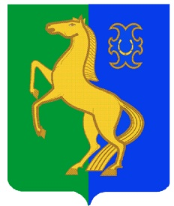
БАШҠОРТОСТАН РЕСПУБЛИКАҺЫ совет сельского
ЙƏРМƏКƏЙ РАЙОНЫ поселения рятамакский сельсовет
МУНИЦИПАЛЬ РАЙОНЫНЫҢ муниципального района
РəтамаҠ ауыл Советы ермекеевский район
АУЫЛ БИЛəМəҺЕ СОВЕТЫ республики Башкортостан
452181, Рəтамаҡ а, Коммунистик. ур. 28 452181,с. Рятамакул.Коммунистическая,28
т. (34741) 2-66-37 т.(34741)2-66-37

О назначении выборов депутатов Совета сельского поселения Рятамакский сельсовет муниципального района
Ермекеевский район Республики Башкортостан
двадцать девятого созыва

В соответствии со статьей 10 Кодекса Республики Башкортостан о выборах, статьей 7 Устава сельского поселения Рятамакский сельсовет муниципального района Ермекеевский район Республики Башкортостан, Совет сельского поселения Рятамакский сельсовет муниципального района Ермекеевский район Республики Башкортостан РЕШИЛ:
1.Назначить выборы депутатов Совета сельского поселения Рятамакский сельсовет муниципального района Ермекеевский район Республики Башкортостан двадцать девятого созыва на 10 сентября 2023 года.
2. Опубликовать настоящее решение в газете "Ермекеевские новости», а также на официальном сайте Администрации сельского поселения Рятамакский сельсовет муниципального района Ермекеевский район Республики Башкортостан не позднее чем через пять дней со дня его принятия.
3. Направить настоящее решение в территориальную избирательную комиссию муниципального района Ермекеевский район Республики Башкортостан.

Глава сельского поселения Л.Р.Салимов

20 июня 2023 года № 5-34/28

